高频实验报告（皮尔斯振荡器）

1. 实验目标
2. 使用实验箱中MD02板下半部分的模块，选择合适的元器件，实现皮尔斯振荡器的功能：

① 在输出端输出稳定的余弦振荡波型，在实验报告中记录相关波形，整理并画出实验板的电路图，并于教材元件相对应

② 结合理论课电路，简述皮尔斯振荡器实验板电路的工作原理

1. 整理、分析实验板电路
2. 实验板、元器件、整理分析原理图

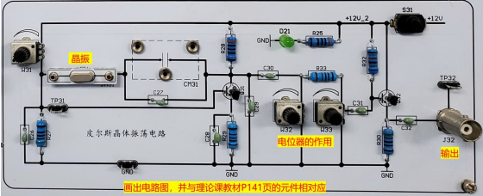

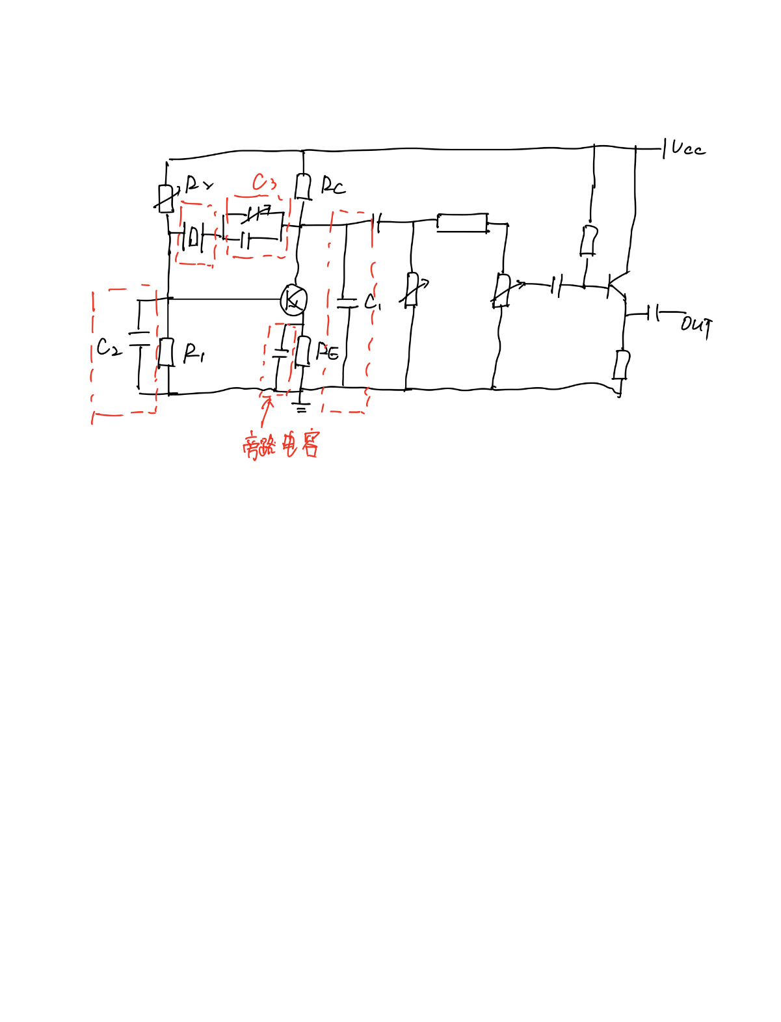

* **前级偏置电位器（W31）：**

可以通过调节此电位器来调整前级三极管的静态工作点，谐振电路的正常工作即输出稳定正弦波，需要首先调好静态工作点

* **负载电位器（RL）W32：**

此电位器等效于谐振回路的负载电阻，为使得谐振信号的输出幅度较好就需要将此电位器调整至最大状态

* **后级三极管放大电路偏置电路电位器W33**

此电位器主要用于调整后级的静态工作点

☑ 对比教材上讲述的皮尔斯振荡器电路，此电路板实际上如出一辙。前面C26相当于原理中的C2（基极与发射极电容）、C29相当于C1、CM31与C27等效后为C3、这边的晶振实际上与原理图中的晶振位置是等同的，只不过此实验板电路图将其反折到前级位置。通过前期原理学习理解，实际上皮尔斯振荡器就是利用晶振在两个特征频率（fs、fp）间呈现感性的特性，与C1、C2、C3构成谐振回路，将其与Clapp电路进行对比，皮尔斯电路就是将Clapp电路中的电感置换为石英晶振。

1. 实际实验图像与分析
2. **调整好静态工作点后、设置CM31为双联电容**

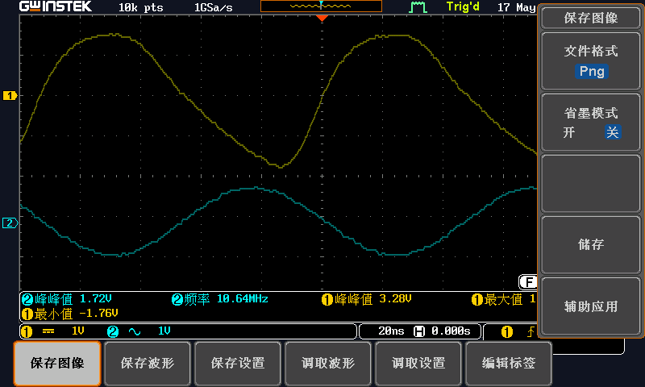

* CH1为J32输出端的信号、CH2为TP31输出端的信号。对比两者的图像可以看出后级J32输出的谐振信号虽然幅值有放大，但是造成较严重的失真。故猜测是传输线中的寄生参数的影响，但是换探头和传输线后仍有一定的失真。故利用MATH中的傅里叶变换观察此信号的频谱

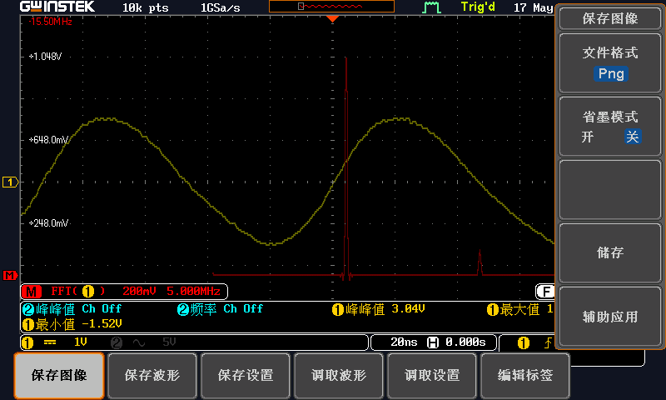

* 观察信号的频谱图可以很明显看到其是受到晶振镜像频率的影响，可以将最高峰设为主频，则输出信号将是主频信号与次高频等信号的叠加结果，故实际应用中可以接入LPF将高频成分滤除得到较好的波形。当然传输线中的寄生参数也有一定的影响，因为我们将其换成示波器探头后，输出波形也会有一定的优化

1. **先用固定电感设置好静态电路参数后，再利用探头进行测量**

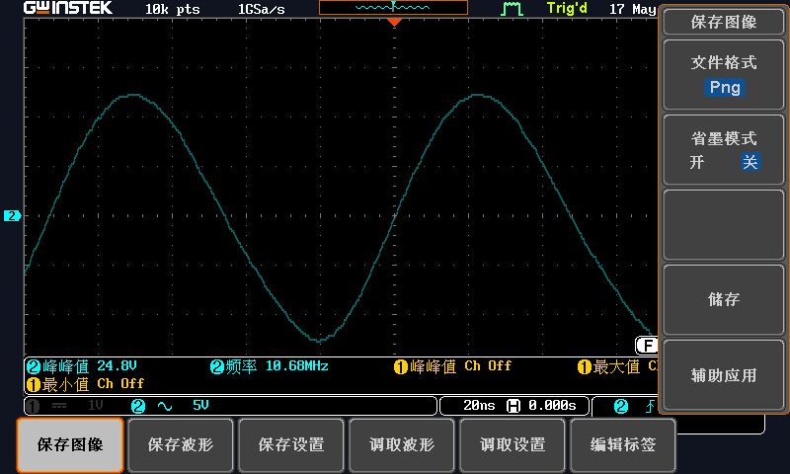

* 这边的24V是实验时忘记将X10的电压补偿模式转换到X1档
* 观察上述的测量图波形较好，说明此时已经调整到较好的电路参数

☑ 关于皮尔斯振荡电路的频率稳定性讨论放置到后面的问题讨论中

1. 问题讨论
2. **重点问题：为什么此次皮尔斯振荡器实验调整CM31（双联电容），并不能想Clapp、Seiler电路那样可以直接改变振荡的频率？**

* 仔细分析电路之后发现其实际上与Clapp电路结构相似，只是将Clapp电路中的固定电感换成晶振。

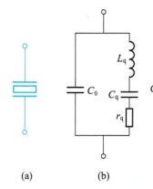 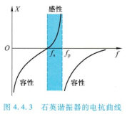

故应该从晶振的等效电路入手分析：首先宏观上来讲，此时的晶振应该工作于上述电抗曲线中（fs、fp）间，即对外呈现感性。此处说明谐振电路要正常工作就需要电路的频率处于两者之间，所以下面对两者的关系进行探究

**fs – 晶体串联谐振的频率、fp – 晶体并联谐振频率**

$$f_{s}=\frac{1}{2π\sqrt{L_{q}C_{q}}}$$

$$f_{p}=f_{s}\sqrt{1+\frac{C_{q}}{C_{0}}}$$

经过前期理论的学习，Cq是只有百分之pf数量级的、C0为几pf到几十pf，这说明Cq << C0则fp与fs非常接近。也可以用频偏来理解

$$\frac{f_{p}-f_{s}}{f_{s}}≈\frac{C_{q}}{{2C}_{0}}$$

这就使得石英振荡器就工作在这一频率范围狭窄的电感区内，而电路中的CM31即电容C3是并联在C0两端的，故可以得到此电路C3引入后的频偏近似式

$$\frac{f_{p}-f_{s}}{f_{s}}≈\frac{C_{q}}{{2C}_{0}//C3}$$

故将C3调大将使得频偏变得更小，即使调整电容后频率有微调，但是这限制的频偏范围就使得电路的可调频率范围非常小。

1. **为什么皮尔斯电路频率稳定性高？**

* 皮尔斯电路稳定性高首先就是引入了晶振来等效电感，其有很高的Q值。从微观的电抗曲线来叙述，如果其因外界因素变化影响晶体的回路频率，其还具有电抗补偿能力。这主要是因为此时等效的电感L是与w相关的函数，且其对频率有着极大的变化速率。若电路中CM31（双联电容）改变后，在此时刻实际上回路工作频率是由变化的，不过此时的电感同时快速变化去补偿电容的变化从而使得电路又回到稳定的固有频率，此将使得电路有高稳频性。此外，从晶振等效电路来看，Cq非常小，故晶振的谐振回路与振荡管之间的耦合非常弱，从而使得频率稳定性大为提高。